威远中学高2021届高三第二次月考试题
地 理
甲、乙两城镇位于晋南某山区附近，8月8日有一辆旅游车从乙城镇附近上高速开往甲城镇。读等高线地形图。完成1-2题。
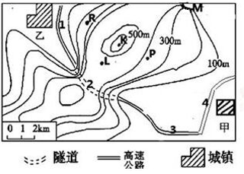
1．北京时间12:10，旅游车上的游客看到阳光从车的左前方射入车内，此时旅游车大致行驶的路段为
A．1路段 B．2路段 C．3路段 D．4路段
2．图中最高点与乙城镇的相对高度可能为
A．758m B．420m C．290m D．530m
城市 | 4—5月 | 7—8月 | 全年
开封 | 0．47 | 0．35 | 0．20
武汉 | 0．27 | 0．56 | 0．19
干旱等效频度指的是在一定时段内，某区域出现危害程度大体相当的干旱次数。降水相对变率是降水平均偏差(同期多年平均降水量与实际降水量之差)与多年平均降水量的百分比，是衡量降水稳定程度的指标。下图为我国部分地区干旱等效频度分布示意图，下表为我国部分城市不同时段降水相对变率表。据此回答3-5题。
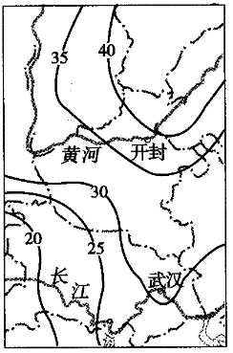
3．造成武汉和开封干旱等效频度不同的主要因素是
A．海拔 B．气温 C．降水 D．河流
4．开封发生旱灾的最主要季节是
A．春季 B．夏季 C．秋季 D．冬季
5．造成武汉旱灾严重的主要原因是
A．春季气温快速上升 B．夏季受副热带高压控制
C．秋季晴朗少雨 D．冬季寒冷干燥
群落中物种数目的多少称为物种丰富度。高黎贡山北段位于云南省西北部，调查发现，该地木本植物和草本植物的物种丰富度随海拔上升表现出规律性变化(如图所示)。据此回答6-8题。
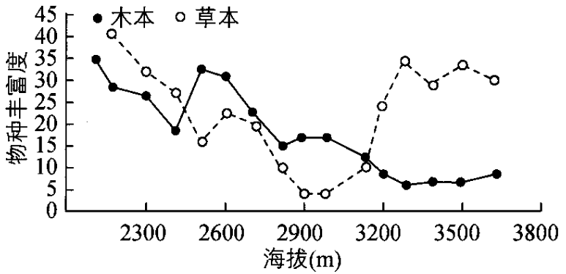
6．随着海拔上升，该地
A．木本植物丰富度逐渐减少 B．木本植物丰富度逐渐增多
C．草本植物丰富度呈先减后增的趋势 D．草本植物丰富度呈先增后减的趋势
7．该地海拔3100米以下物种丰富度随海拔的变化主要取决于
A．气温变化 B．降水变化 C．土壤变化 D．坡度变化
8．海拔3100米以上草本物种丰富度增多，主要原因是木本植物的变化改变了
A．气温条件 B．蒸发条件 C．降水条件 D．光照条件
下图中的桃花河位于我国鄱阳湖平原地区，村民为了灌溉之便，开挖了两条水渠，并在河中修筑两条低矮的水坝(低于河水水面)。据此完成9-11题。
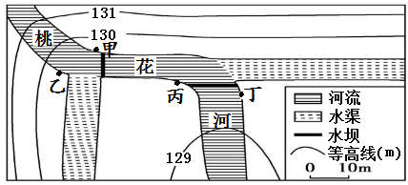
9．图中水坝的主要作用是
A．抬高水坝上游水位 B．加快水坝下游流速
C．减少水渠流量 D．拦截上游泥沙
10．图中水渠利用率最高的月份是
A．5-6月 B．7-8月 C．9-10月 D．11-12月
11．图中甲、乙、丙、丁四处河岸泥沙淤积作用最强是
A．甲 B．乙 C．丙 D．丁
36．阅读图文资料，完成下列要求。（22分）
哈得孙湾是北冰洋伸入加拿大东北部内陆的大海湾，海湾中生长着鲽、鳕、鲑等洄游鱼类，渔业资源丰富。哈得孙湾通常10月开始结冰，结冰时间早于同纬度其他海域，直至来年5月开始融冰，7、8月完全消融。下图示意哈得孙湾及周边区域图。 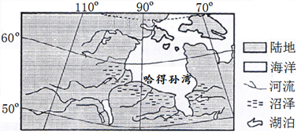
(1)分析哈得孙湾结冰期比同纬度其他海域更长的原因。（8分）
(2)分析哈得孙湾南部沿岸沼泽湿地的形成与河流水文水系的关系。（6分）
(3)从河流的角度出发，说明哈得孙湾渔业资源丰富的原因。（8分）
37．阅读图文资料，完成下列要求。（24分）
珀斯地处澳大利亚西南部，是澳大利亚第四大城市，经济发达，旅游业兴盛。该地气候独特，风向的日变化和风速均随季节有显著变化。下图为珀斯位置示意图。
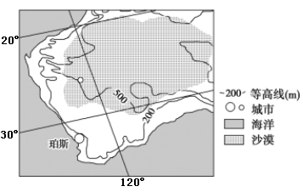
(1)概括珀斯风速的季节差异，并简要分析原因。（8分）
(2)指出珀斯风向日变化显著的季节，并分析原因。（10分）
(3)从经度位置和半球位置分析珀斯深受中国游客青睐的原因。（6分）

44.【地理——选修6:环境保护】
常栖息于2500~5000米的永久冰雪高山裸岩及寒漠带的雪豹,是一种大型猫科肉食动物,岩羊、鹿是其主要食物,数量稀少,昼伏夜出。昂赛乡(如图) 位于青海省杂多县,海拔大多不到5000米,植被茂盛,被称为“中国雪豹之乡”。近年来,有关部门在昂赛乡雪豹经常出没的地方布设红外相机,同时聘请当地牧民参与监测管理,代替专职人员蹲守进行全天候监测。
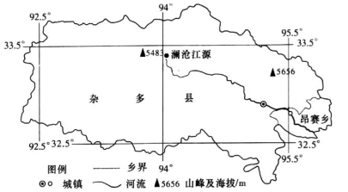
分析昂赛乡雪豹数量较多的原因（6分），并指出牧民参与雪豹监测工作对当地环境保护的积极影响（4分）。

地理参考答案
1-11题 ADCAB CADAB A
36．答案：(1)哈得孙湾深入陆地，水浅，且受陆地影响大，海水降温快；海湾比较封闭，与较温暖的外海海水交换少；注入哈得孙湾河流多，海水盐度低，结冰期较长；冬季风强劲，水温偏低。
(2)哈得孙湾南部沿岸河流大多由南向北流，春初与秋末易发生凌汛，河水受阻，造成地表积水；流经地势低平的沿岸平原，河流落差小，流速缓慢，排水不畅，地表积水，形成沼泽。
(3)注入哈得孙湾的河流带来丰富营养盐类，利于浮游生物繁殖，鱼类饵料丰富（3分）；河流携带泥沙入海，使哈得孙湾沿岸海域海水较浅，水下阳光充足，水温较高，利于浮游生物和鱼类的生长与繁殖（3分）；河流众多，有利于鱼类洄游（2分）。
37．答案：(1)冬季风速大，夏季风速小（2分）；冬季气压带风带北移，该地受盛行西风带控制（2分），且风从海洋吹向陆地，风力强劲（2分）；夏季气压带风带南移，该地受副热带高压带控制，盛行下沉气流，风力微弱（2分）。
(2)夏季（2分）；珀斯西临海洋，东为陆地（2分）；夏季多晴天，昼夜温差大（2分）；白天，陆地升温快，近地面形成低压，风从海洋吹往陆地（2分）；夜晚，陆地降温快，近地面形成高压，风从陆地吹往海洋，所以风向多变（2分）。
(3)与我国经度接近，时间相似，无需倒时差（3分）；地处南半球，与我国季节相反，旅游价值高（3分）。

42．答案：原因：昂赛乡海拔在适宜雪豹生长的范围内（海拔大多不到5000米）；植被茂盛,生态良好，野生动植物资源丰富，雪豹食物来源较稳定；人口较少，人类活动对雪豹的影响小。
积极影响：降低环保监测成本；增加牧民收入，提高牧民保护野生动物的积极性；减少对野生动物的捕杀等。

